全国大学生电子设计竞赛
大家都是理工科学生，一定有着属于自己的追求。不去参加一次电子设计竞赛怎么对得起自己大学四年呢，那么怎样才能够参与其中呢，嘿嘿，不要急，小编这就来推广介绍啦~\(≧▽≦)/~
全国大学生电子设计竞赛是教育部倡导的大学生学科竞赛之一，是面向大学生的群众性科技活动，目的在于推动高等学校促进信息与电子类学科课程体系和课程内容的改革。竞赛的特点是与高等学校相关专业的课程体系和课程内容改革密切结合，以推动其课程教学、教学改革和实验室建设工作。
【小编有话说】全国大学生电子设计竞赛作为国家级竞赛，由高等教育司以及信息产业部人事司联合主办。和诸多赛事一样是团体性质，两年一届。考察的是大学生对于课堂学习与实际实践的结合以及团队协作能力。当然也是为了推动高校相关专业课程体系的改革，加强参赛学生的理论基础和实践创新能力。对于物科院的学子来说可是千载难逢的好机会呀。
- 参赛要求：学生自愿组合，三人一队，由所在学校统一向赛区组委会报名。
- 报名时间：单数年的4-5月
- 竞赛时间：竞赛举办年度的9月份，赛期四天
小编查看了一下资料发现原来赛题都有分类的哦
（1）电源类；（2）信号源类；（3）高频无线电类；（4）放大器类；（5）仪器仪表类；（6）数据采集与处理类；（7）控制类

如果是对自己充满着信心，那么就来看看令人激动的排名奖励吧：

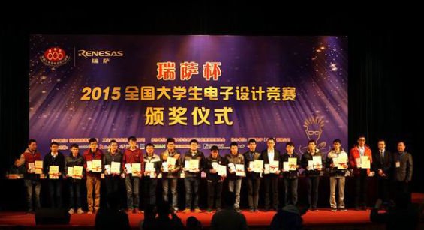
全国大学生电子设计竞赛设立最高奖“索尼杯”、一等奖、二等奖等奖励。
调查显示，在历届全国大学生电子设计竞赛中，1997年最高奖索尼杯第一次由南京邮电大学捧杯 ，电子科技大学摘得2009年竞赛最高奖“NES杯”，西安电子科技大学摘得2011年竞赛最高奖“瑞萨杯”，桂林电子科技大学、华中科技大学、东南大学分别摘得2001年、2003年和2005年竞赛最高奖“索尼杯”。其中国内共111所普通本科高校的324支参赛队获得全国大学生电子设计竞赛一等奖奖励，其中华中科技大学获奖最多共22项，获奖在10以上的有华中科技大学、武汉大学、西安电子科技大学、上海交通大学、电子科技大学、桂林电子科技大学，烟台大学，山东大学等8所高校，共有88参赛队获奖占整个高校获奖总数的26.9%，这些高校基本都是国内电子信息类专业实力较强的高校。
来欣赏一下历届捧杯名单吧，我想这能够让我们更加有动力去奋斗。
年份 | 学校 | 省份 | 获奖等级
1997 | 南京邮电大学 | 江苏省 | 最高奖“索尼杯”
1999 | 上海交通大学 | 上海市 | 最高奖“索尼杯”
2001 | 桂林电子科技大学 | 广西省 | 最高奖“索尼杯”
2003 | 华中科技大学 | 湖北省 | 最高奖“索尼杯”
2005 | 东南大学 | 江苏省 | 最高奖“索尼杯”
2007 | 国防科学技术大学 | 湖南省 | 最高奖“索尼杯”
2009 | 电子科技大学 | 四川省 | 最高奖“NEC杯”
2011 | 西安电子科技大学 | 陕西省 | 最高奖“瑞萨杯”
2013 | 华中科技大学 | 湖北省 | 最高奖“瑞萨杯”
今年正好又轮到大学生电子设计竞赛的报名时间了，小编从老师那里得知这次我们学院一共出了30支队伍来参赛，相当可观的数字哦，期待他们能在赛场上有出色的表现，让我们为他们鼓掌助威吧。
注：感兴趣的同学可以访问官网：http://www.nuedc.com.cn/index.asp

